**Szelki bezpieczeństwa - jakie wybrać**

**Z tego artykułu dowiesz się jakie szelki bezpieczeństwa wybrać. Zapraszamy do czytania.**

[Szelki bezpieczeństwa](https://protekt.pl/szelki-bezpieczenstwa-odziez-ochronna~c10) uratowały już życie tysiącom jak nie milionom osób na całym świecie. Służą one do tego, aby zabezpieczyć się przed upadkiem z dużej wysokości. Używa się ich do tego, aby przymocować się do stabilnego elementu - na przykład elementu rusztowania i w ten sposób można zabezpieczyć się przed upadkiem. Jednak jakie szelki wybrać? To pytanie zadaje sobie bardzo duża liczba osób wśród której znajdują się przedsiębiorcy, zwykli majsterkowicze domowi, a także pracownicy.

**Na co zwrócić uwagę przy wyborze szelek bezpieczeństwa?**

Najważniejszą kwestią, a na którą należy zwrócić uwagę przy wyborze szelek bezpieczeństwa jest to, aby były one wytrzymałe, co jest sprawa oczywiśtą - jednak jak to sprawdzić? Najłatwiej jest zrobić to poprzez zapytanie producenta jak dużo kilogramów szelki będą potrafiły utrzymać. Aby było to bardziej pewne, warto wybrać takie, które utrzymają 2 osoby naraz. Zagwarantuje to bezpieczeństwo nawet w najbardziej ekstremalnych sytuacjach. Kolejną rzeczą jest materiał, ponieważ tak jak wszystko **szelki bezpieczeństwa** się zużywają. Dlatego powinny one być wykonane z materiału, który jest odporny na tarcie i bardzo wytrzymały. Tylko taka kombinacja zagwarantuje odpowiednie bezpieczeństwo pracownikom.

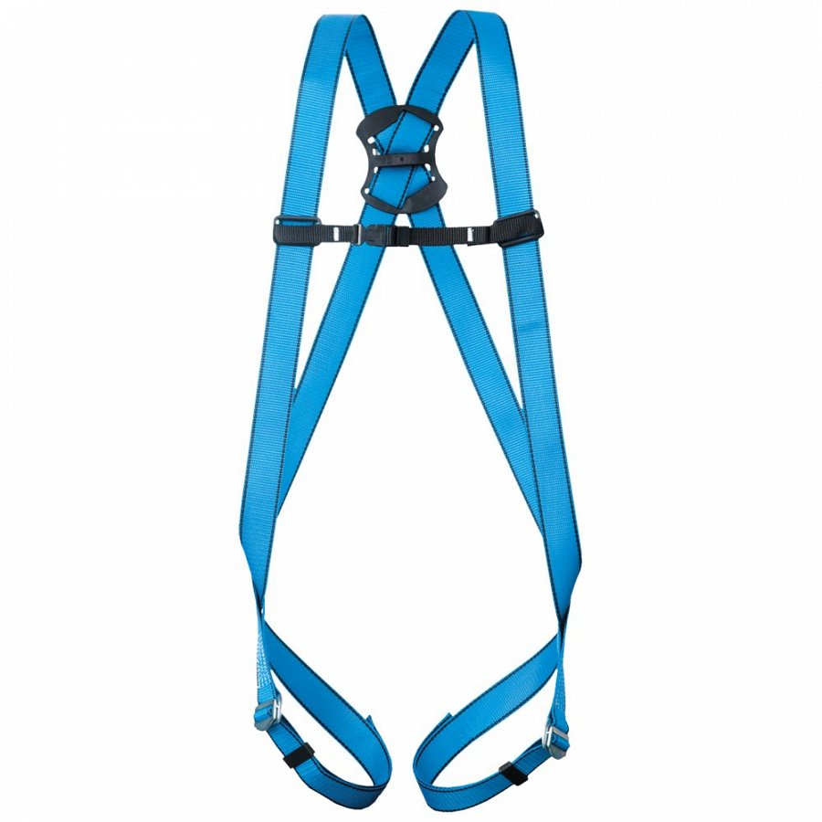

**Dlaczego wybrać szelki bezpieczeństwa Protekt?**

Są one wykonane z bardzo wytrzymałego materiału, a także potrafią utrzymać na sobie bardzo dużo kilogramów. Bardzo ważną kwestią, którą należy poruszyć jest to, że nasz sklep cieszy się bardzo dużą popularnością oraz zaufaniem, ponieważ zawsze dostarczamy produkty najlepszej jakości oraz jednocześnie pomagamy w wyborze odpowiedniego osprzętu bhp.